Wordpress

## Jetpack

Het is een design, marketing en beveiliging plug-in. Je heb een keuze tussen honderden professionele, er zijn ook meerdere krachtige tools. Je kan er ook makkelijk fotos en video’s toevoegen. Je kan ook gemakkelijk je statistieken bekijken en analyseren. Het is ook beveiligd tegen spam en andere gevaren. Het is ook erg makkelijk om je website te monitoren en om te zien wat er allemaal gebeurt op je website. Er worden ook dagelijks back-ups gemaakt van je website om er voor te zorgen dat er niets verloren gaat als er iets fout gaat. Het is ook erg gemakkelijk om er advertenties in te doen.

## Contact form 7

Het word gebruikt voor meerdere formulieren. Met deze plug-in kan je je formulieren aanpassen en er zijn ook veel mogelijkheden met Ajax en CAPCHA en anti spam filtering. Uit zichzelf doet de plug-in bepaalde dingen niet, zoals: gebruikers checken, schrijft niks over in de database, stuurt geen data naar andere servers en gebruikt geen cookies.

## YOAST SEO

De YOAST SEO plug-in helpt je met meerdere dingen. Dingen zoals het helpen zoeken naar engine optimalisatie. YAOST heft 2 verschillende versies. Een gratis en een waar je voor moet betalen(premium). Met de premium versie zijn er meerdere functies beschikbaar dan bij de normale versie. Bij de normale versie kun je kijken hoe het met je website gaat en je kan er me bekijken hoe een post er uit gaat zien voordat u het verstuurd, niet alleen voor computer maar ook voor de telefoon. De premium versie heeft ook nog wat handige dingen, zoals: een verbeterde spelling tool die dingen zoals synoniemen kan detecteren en ook een automatische interne link suggestie.

## Gutenberg

Het is een erg geavanceerde editor waarmee je meerdere dingen kan doen. Het laat je kiezen hoe niet alleen je posts er uit zien maar ook je lay-out, niet alleen van je posts maar ook van de website zelf. Je kunt er daarom ook gemakkelijk een nieuw thema mee maken. Je kunt er ook makkelijk een fundatie bouwen van je website. Het heeft ook een andere manier van werken dan dat andere editors hebben. Het werkt met een principe genaamd Blocks. Het haalt meerdere interfaces bij elkaar en die word toegevoegd op de al bestaande interface. Het werkt ook goed samen met heel veel andere plug-ins van wordpress.

## WooComerce

Woocomerce is een gratis plug-in die er voor zorgt dat je spullen kan verkopen. Het is ook makkelijk om te gebruiken dus je hoeft er geen programmeur voor te zijn. Het word op dit moment gebruikt on wel 30% van alle online webshops. Je kan er fysieke en virtuele goederen mee verkopen. Je kan er ook eigen voorwaarden aan geven. Er zijn ook meerdere betalingsopties beschikbaar. Met natuurlijk ok de standaard creditcard, PayPal en BACS. Met deze plug-in heb je complete controle over je digitale winkel. Je kan ook zelf bepalen hoe de website er uit gaat zien. Ook kan je met deze plug-in zelf je eigen code en thema’s schrijven.

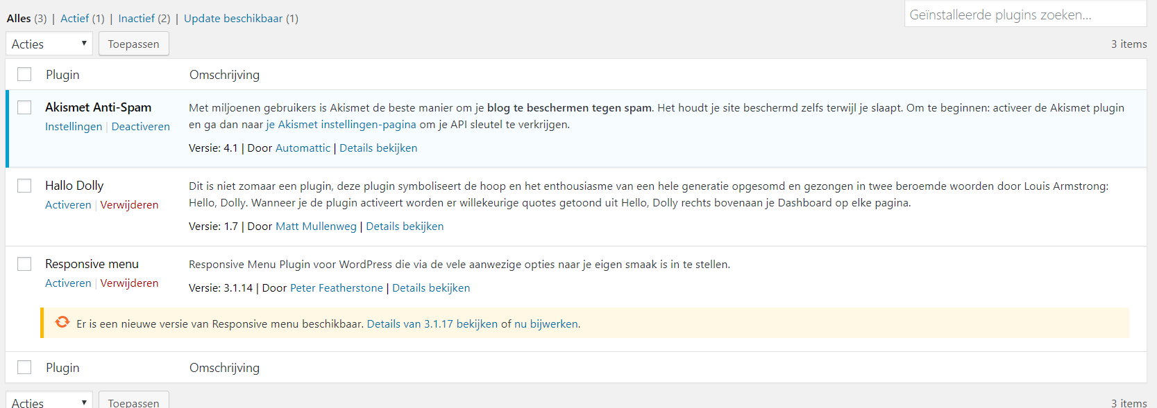

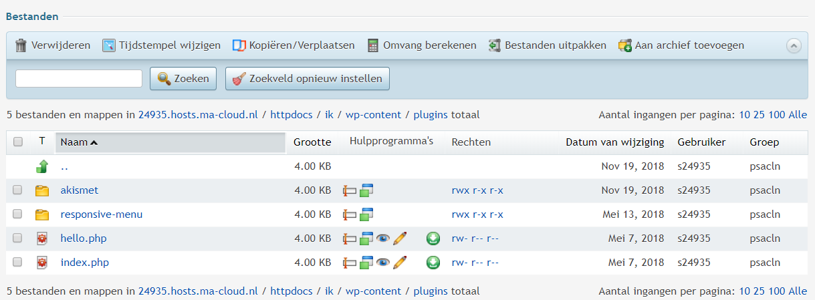

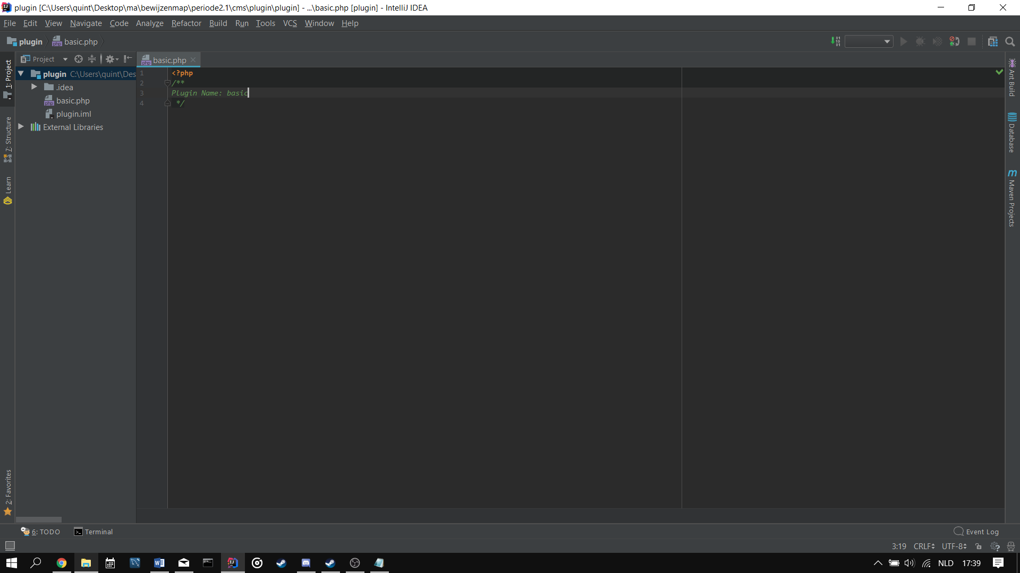

Youtube link:

https://youtu.be/_8X2pOCoxXU